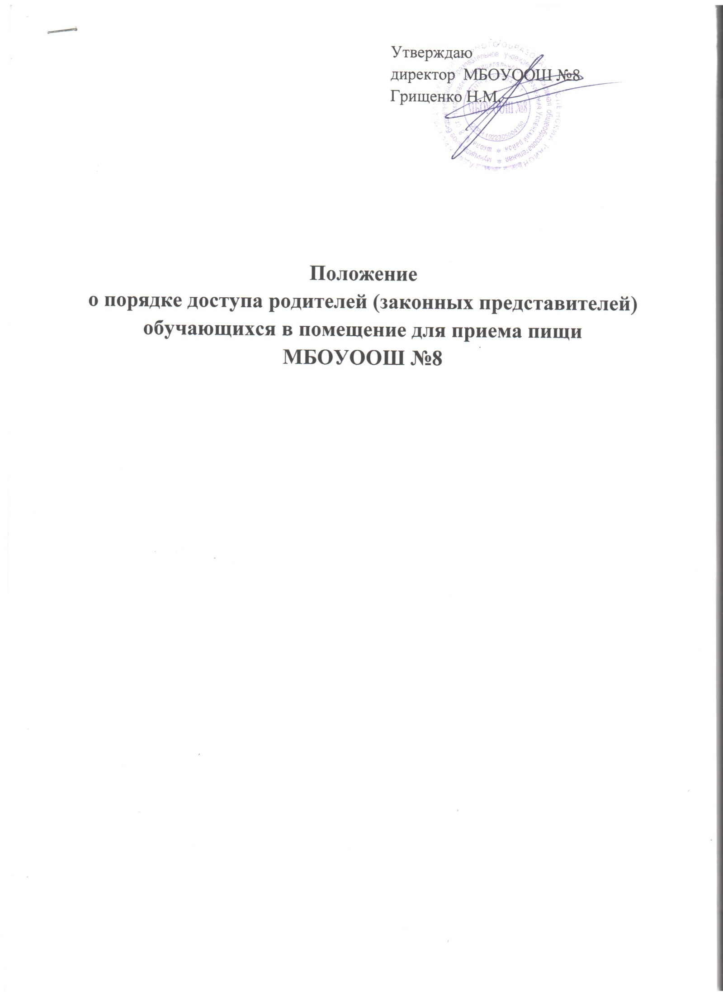

1.Общие положения
1.1. Положение о порядке доступа законных представителей обучающихся в МБОУООШ №8 (далее Положение) разработано в соответствии с законами и иными нормативными правовыми актами РФ, Краснодарского края, локальным актом образовательной организации.
1.2.Положение разработано с целью соблюдения прав и законных интересов обучающихся и их законных представителей в области организации питания.
1.3. Основными целями посещения организации общественного питания родителями (законными представителями) обучающихся являются:
- Обеспечение родительского контроля в области организации питания через их информирования об условиях питания обучающихся;
- Взаимодействие с родителями (законными представителями) обучающихся в области организации питания;
- Повышение эффективности деятельности организации общественного питания;
1.4. Положение устанавливает порядок организации посещения и оформления посещения законными представителями обучающихся организации общественного питания МБОУООШ №8,а также права родителей (законных представителей) в рамках посещения организации общественного питания.
1.5. Родители (законные представители) обучающихся при посещении организации общественного питания МБОУ ООШ №8 руководствуются применимыми законами и иными нормативными актами РФ, входящими в состав Краснодарского края, а также Положением и иными локальными актами МБОУ ООШ №8.
1.6. Родители (законные представители) обучающихся при посещении организации общественного питания МБОУ ООШ №8 должны действовать добросовестно, не должны нарушать и вмешиваться в процесс питания и не должны допускать неуважительного отношения к сотрудникам образовательной организации, сотрудникам организации общественного питания, обучающимся и иным посетителям образовательной организации.
1.7. Указанные в настоящем положении термины (законные представители, обучающиеся и пр.) определяются в соответствии с Законодательством Российской Федерации.

2. Организация и оформление посещения
2.1.Родители законные представители обучающихся посещают организацию общественного питания в установленном Положением порядке и в соответствии с графиком посещения организации общественного питания.
2.2. Посещение организации общественного питания осуществляется законными представителями в любой учебный день и во время работы организации общественного питания (на переменах во время реализации обучающимся горячих блюд по основному меню и ассортимента дополнительного питания)
2.3. В течение одной смены питания каждого учебного дня организации общественного питания могут посетить не более трех посетителей (на 1 перемене) посетить организацию общественного питания может только один законный представитель. Законные представители обучающихся из разных классов могут посетить организацию общественного питания как на одной, так и на разных переменах.
2.4. Законные представители обучающихся информируются о времени отпуска горячего питания по классам и имеют право выбрать для посещения как перемену.ю на которой организованно горячее питание для его ребенка, так и любую иную перемену, во время которой осуществляется отпуск горячего питания или ассортимента дополнительной продукции.
2.5. График посещения организации общественного питания формируется заполняется на каждый учебный день месяца на основании заявок,поступивших от законных представителей обучающихся и согласованных уполномоченным лицом образовательной организации.
2.6. Сведения о поступившей заявке на посещение заносится в журнал заявок на посещение организации питания,который должен быть прошит, пронумерован и скреплен печатью и подписью директора образовательной организации.
2.7.Заявка на посещение организации общественного питания подается непосредственно в образовательную организацию не позднее 1 суток до предполагаемого дня и времени посещения организации общественного питания .Посещение на основании заявки поданной более поздний срок возможно по согласованию с администрацией образовательной организации.
2.8. Заявка на посещение организации общественного питания подается на имя директора образовательной организации и может быть сделана как в устной, так и в письменной или электронной форме. Письменные заявки прикладываются к журналу заявок на посещение организации питания.
2.9. Заявка должна содержать сведения о :
* желаемом времени посещения (день и конкретная дата)
* Ф.И.О законного представителя
* контактном номере телефона законного представителя
* Ф.И.О и класс обучающегося, в интересах которого действует законный представитель.
2.10.Заявка должна быть рассмотрена или директором или иным уполномоченным лицом образовательной организации не позднее одних суток с момента ее поступления.
2.11 Результат рассмотрения заявки незамедлительно ( при наличии технической возможности для связи) доводится до сведения законного представителя по указанному им контактному номеру телефона. В случае невозможности посещения организации общественного питания в указанное законным представителем в заявке время( не выполняются предусмотренные п.п. 2.2.,2.3. Положения правила посещения), сотрудник образовательной организации уведомляет законного представителя о ближайшем возможном для посещения времени. Новое время посещения может быть согласованно законным представителем письменно или устно.
2.12. Результат рассмотрения заявки, время посещения в случае его согласования отражаются в журнале заявок на посещение организации питания.
2.13. График посещения организации общественного питания заполняется на основании согласованных заявок.
2.14. Посещение организации общественного питания в согласованное время осуществляется законным представителем самостоятельно. сопровождающий из числа сотрудников образовательной организации может присутствовать для дачи пояснений об организации процесса питания, расположения помещений в организации общественного питания и пр., при наличии возможности для присутствия.
2.15. законный представитель может остаться в организации общественного питания и после окончания перемены( в случае если установленная продолжительность перемены менее 20 минут или завершения в разумный срок ознакомления с процессом организации питания).
2.16.По результатам посещения организации общественного питания законный представитель делает отметку в графике посещения организации общественного питания. Законному представителю должна быть предоставлена возможность оставления комментария (предложения, замечания) об итогах посещения в книге посещения организации общественного питания (прошитой, пронумерованной и скрепленной подписью директора и печатью образовательной организации.
2.17 .Возможность ознакомления с содержанием книги посещения организации общественного питания должна быть предоставлена органам управления образовательной организации и законным представителям обучающимся по их запросу.
2.18.Предложения и замечания, оставленные законными представителями в книге посещения организации общественного питания, законных представителей подлежат обязательному учету органами управления образовательной организации к компетенции которых относится решение вопросов в области организации питания.
2.19. Рассмотрение замечаний и предложений, оставленных законными представителями в книге посещения организации общественного питания, осуществляется не реже одного раза в месяц компетентными органами образовательной организации(комиссией или советом по питанию и прочими органами) с участием представителей администрации образовательной организации, законных представителей обучающихся с оформлением протокола заседания.
2.20. При наличии сайта образовательной организации в информационно-телекоммуникационной сети общего пользования интернет, график и книга посещения организации общественного питания дополнительно ведется в электроном виде.на сайте также предусматривается возможность подачи заявки на посещение организации общественного питания в электронной форме и размещаются протоколы комиссий по рассмотрению предложений и замечаний, оставленных законными представителями в книге посещения организации общественного питания.
2.21. В целях осуществления родительского контроля и реализации прав, предусмотренных законодательством о защите прав потребителей, законным представителям предлагается для заполнения примерная форма записи результатов родительского контроля в книге отзывов и предложений, предусмотренной правилами оказания услуг общественного питания.
3. Права законных представителей
3.1.Родители (законные представители) обучающихся имеют право посетить помещения, где осуществляется реализация основного и дополнительного питания и прием пищи.
3.2. Законным представителям обучающихся должна быть предоставлена возможность:
* Наблюдать реализацию блюд и продукции основного ,дополнительного меню.
* Наблюдать полноту потребления блюд и продукции основного ,дополнительного меню.
* Ознакомиться с утвержденным меню основного и дополнительного питания на день посещения и утвержденным примерным меню.
* Ознакомиться с информацией о реализуемых блюдах и продукции основного и дополнительного меню( о стоимости в рублях, фирменном наименовании продукции питания с указанием способов приготовления блюд и входящих в них основных ингредиентов, их весе (объем) сведениях о пищевой ценности блюд).
* Проверить температуру и вес блюд и продукции основного меню.
* Реализовать иные права, предусмотренные законодательством о защите прав потребителей.

4.Заключительные положения
4.1.Содержание Положения доводится до сведения законных представителей обучающихся путем его размещения в информационном уголке и на сайте образовательной организации в информационно-телекоммуникационной сети общего пользования интернет.
4.2. Содержание положения и график посещения организации общественного питания доводится до сведения сотрудников организации общественного питания.
4.3. Директор назначает сотрудников образовательной организации ,ответственных за взаимодействие с законными представителями в рамках посещения ими организации общественного питания(за их информирование, прием, согласование времени посещения, уведомление законных представителей о результатах рассмотрения заявки, ведение предусмотренной положением документации).
4.4.Образовательная организация в лице ответственного сотрудника должна:
* Информировать законных представителей обучающихся о порядке, режиме работы организации общественного питания и действующих на ее территории правилах поведения.
* Информировать законных представителей обучающихся о содержании Положения
* Проводить разъяснения и лекции на тему посещения законными представителями обучающихся организации общественного питания.
* Проводить с сотрудниками организации общественного питания разъяснения на тему посещения законными представителями организации общественного питания
* Контроль за реализацией Положения осуществляет директор и иные органы управления образовательной организацией в соответствии с их компетенцией.

